Draaiboek Escape Room
Kernreactor in Doel

Introductie

Deze escape room is gemaakt voor de tweede graad eerste leerjaar. De onderwerpen zijn de bouw van atomen en het periodiek systeem. Verder in dit draaiboek wordt er specifiek per onderdeel vermeld welke leerstof hierbij getest wordt. De escape room situeert zich in de regelkamer van de kerncentrale in Doel waarin de leerlingen proberen een nucleaire ramp te voorkomen.

Alle teksten die u vindt in een kader zijn bedoeld voor de leerlingen.

Verhaal

Vandaag is het excursiedag. Eindelijk naar de kerncentrale van Doel!
In de regelkamer kijken de leerlingen naar een introductiefilmpje.
Terwijl ze naar het filmpje kijken gaan alle alarmen af, er is een probleem!
Op het scherm verschijnt dat de reactorvaten oververhit zijn, maar dat het veiligheidssysteem al gesmolten is.
De leerlingen hebben dus geen andere keus om het noodrampenplan te zoeken, zodat ze zichzelf en de rest van de Belgische bevolking kunnen redden.
De tijd loopt!

De leerkracht verwelkomt de leerlingen in het lokaal met het verhaal dat ze in de regelkamer van Doel zijn beland. Dan krijgen de leerlingen het filmpje te zien dat de escape room op gang brengt.
Het noodrampenplan is dan de daadwerkelijke instructie voor de escape room die aan de muur hangt. Dit lezen de leerlingen dus zelf.

NOODRAMPENPLAN
De kernreactor van Doel staat op ontploffen!
Niemand kan jullie nu nog redden, alleen jullie eigen grijze massa’s.
Het enige dat de reactorvaten nu nog kan afkoelen is een regelstaaf van het element Boor.
Die regelstaaf moeten jullie vinden, door de opdrachten te doen die jullie vinden in de regelkamer.
Zo komen er alle atoomdeeltjes van Boor vrij en als jullie dan de correcte elektronenconfiguratie van Boor maken vinden jullie een regelstaaf en is België gered!

Het is dus de bedoeling dat de leerlingen door verschillende opdrachten de atoomdeeltjes van boor verdienen. Er zijn zes opdrachten verspreid over het lokaal. De kistjes waarin de atoomdeeltjes zitten die ze kunnen verdienen zijn afgesloten en kunnen dus alleen geopend worden als een opdracht voltooid is. Deze kistjes staan duidelijk vooraan op een rijtje in de klas, op elke kist staat een link naar de opdracht. Sommige opdrachten kunnen de leerlingen niet meteen oplossen, daarvoor hebben ze materiaal nodig uit een ander afgesloten kistje. Als de leerlingen alle kistjes open hebben en alle atoomdeeltjes hebben gevonden (er zijn meer atoomdeeltjes dan nodig om zo de leerlingen te testen) kunnen ze deze in de regelstaafmachine doen. Als dit juist is komt er een regelstaaf vrij die ze dan naar de reactor kunnen sturen. Zo voorkomen ze een nucleaire ramp.

Spelschema

Tijds-deel | Opdracht | Waar vind ik het materiaal voor de opdracht? |  | Wat zit er in MIJN kistje?
 |  | Lokaal | Andere kistjes
1 | Water afbuigen | Wollen doek  PVC buis  Erlenmeyer met sleutel (wasbak)  Waarschuwingskaartje afvalwater  Alle materialen zijn gelabeld met een waterdruppel. | Niks, alles is te vinden in het lokaal | Helft evolutie atoommodelkaartjes  Instructies en de puzzelstukken voor PSE puzzel. Gelabeld met een puzzelstuk
 | Mol berekening | Potjes mol berekening verspreiden  Gelabeld met een mol (dier)  Weegschaal | Niks, alles is te vinden in het lokaal | Helft evolutie atoommodelkaartjes
2 | PSE puzzel | Tips verspreiden over het lokaal | Instructies en de puzzelstukken. Gelabeld met een puzzelstuk | Mini PSE voor rebus  Atoomdeeltjes boor
 | Evolutie atoommodellen | Weegschaal  Instructiegedicht | Atoommodelkaartjes | Lucifers voor vlamproef  Instructiekaarten vlamproef  Atoomdeeltjes boor
3 | Vlamproef | Waterbak met kaarsen  Poster vuurwerk  Vernevelaars gelabeld met etiket | Lucifers  Instructiekaarten vlamproef | Atoomdeeltjes boor
 | Rebus | Poster Niels Bohr  Rebus als poster | Mini PSE | Atoomdeeltjes boor
SLOT | Elektronenconfiguratie boor | Boor maak machine | Atoomdeeltjes boor | Regelstaaf om reactor te koelen

Water afbuigen

Voor het eerste kistje zullen de leerlingen een sleutel moeten bemachtigen bij de koelwaterafvoer. De leerlingen mogen het water niet aanraken. Hierbij gaan ze gebruik maken van de pvc buis en wollendoek die ze verstopt ligt in het lokaal. Dit proefje komt hun bekend voor, bij het atoommodel van Thompson gebruiken we dit om geladen deeltjes aan te tonen.
In de wasbak staat erlenmeyer vast gesmolten waarin zich een sleutel bevindt. Deze sleutel kunnen ze alleen bemachtigen door het water af te buigen en te richten in de erlenmeyer.
Deze sleutel gebruiken ze om het kistje met de waterdruppel open te maken.

Materiaal:
- PVC buis
- Wollendoek
- Erlenmeyer
- Sleutel
- Kaartje koelwaterafvoer: corrosief, giftig niet aanraken!
- Kistje met afbeelding van een waterdruppel
  - Atoomdeeltjes boor
  - Helft van de kaartjes evolutie atoommodellen

Mol berekeningen

Voor deze opdracht zullen de leerlingen hun kennis over de mol moeten gebruiken. Vooraan staat een kistje met het teken van een mol op, in de mol staat ook nog een combinatie: “1 + 2 + 3 – 4 = ?”. In het lokaal zullen ze al twee potjes vinden met een cijfer op. Een ander potje zit in het kistje met de waterdruppel en het laatste potje zit in het kistje van de PSE puzzel. Omdat ze bij de opdracht van de atoommodellen een weegschaal nodig hebben worden deze ongeveer samen opgelost. Op elk potje hangt een etiket met een gegeven en gevraagd op, indien er geen gevraagd staat dan wordt de massa berekend.

Materiaal:
Radiumchloride
1
Gegeven:
12 g/mol
n = ?
Radioactief | CAS 75-07-0
H 224-351-319-335
P 210-233-280-305+351+338-308+313
- 4 potjes met etiketten
- Weegschaal
- Rekenmachine
- Kistje met afbeelding mol
  - Atoomdeeltjes boor
  - Mini PSE voor rebus

Berekeningen:
1: Gegeven: M = 12 g/mol, m = 45 gram; Gevraagd: n = 3,75 mol
2: Gegeven: n = 2 mol, m = 65 gram; Gevraagd: M = 32,5 g/mol
3: Gegeven: n = 3,5 mol, M = 45 gram/mol; Gevraagd: m = 157,5 gram
4: Gegeven: n = 2,75 mol, M = 25 gram/mol; Gevraagd: m = 68,75 gram

1 + 2 + 3 – 4 = 125

PSE puzzel

Het doel van het spel is dat de letters A tot en met Z, die op willekeurige wijze elementen voorstellen, op de juiste wijze op een PSE worden geplaatst.

De radioactiviteit van de kernreactor heeft het PSE uit elkaar laten vallen en de symbolen onleesbaar gemaakt. We hebben nog enkele zaken of tips gevonden hoe we de belangrijke hoofdgroepen terug in elkaar moeten puzzelen en hebben de elementen nog snel random nummers gegeven. Net voor het ongeval had iemand had nog iets belangrijk op de achterkant van dit PSE geschreven! Door na te denken over de plaats van de elementen aan de hand van hun groepen en perioden krijgen we het misschien weer aan elkaar geplakt.

Materiaal:
- Puzzelstukken
- Kadertips
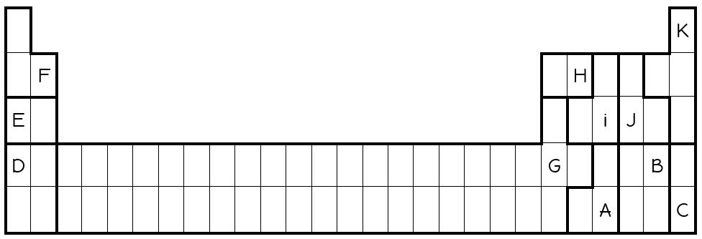
- Tekst met uitleg PSE puzzel
- Kistje met puzzelstuk op
  - Atoomdeeltjes boor
  - Helft van de kaartjes
evolutie atoommodellen
  - Potjes voor mol
berekeningen

A: Zit in groep 5
B: zit in periode 4
C: heeft een edelgasconfiguratie
D: is een alkalimetaal

E: is het metaal van keukenzout
F: heeft 4 protonen
G: is een aardmetaal
H: deze groep is vernoemd naar dit element

I: zit in periode 3
J: heeft 16 elektronen
K: laat je piepen

Atoommodellen

Elk atoommodel heeft zo zijn kenmerken. Voor deze oefening moeten de leerlingen de verschillende kaartjes bij het juiste atoommodel onderdelen. Als ze deze per atoommodel wegen en daarvan het tiental aflezen bekomen ze een code. Dat ze deze handelingen moeten doen kunnen ze allemaal afleiden uit het instructiegedichtje. De code is in de juiste volgorde als ze de volgorde van de atoommodellen aanhouden.

Evolutie is niet alleen iets voor biologie
We hebben ze ook bij de atoommodellen van chemie
Groepeer de kaarten zoals het moet
De groepjes is hetgeen dat doorwegen doet
Maar niet het hele gewicht is belangrijk voor hier
Alleen de tientallen doen de geheime code plezier

Materiaal:
- Atoommodelkaartjes waaraan gewichtjes zijn vastgemaakt.
- Instructiekaartje
- Weegschaal waarop de tientallen zijn omcirkeld
- Kistje met atoommodel animatie op
  - Atoomdeeltjes boor
  - Lucifers voor vlamproef

Oplossingen atoommodelkaartjes:
John Dalton | Joseph John Thomson
Massieve bol  Ondeelbaar deeltje  Elementen worden niet gemaakt of vernietigd, wel uitgewisseld en herschikt. | Krentenbol  Ontdekking elektron  Atoom bevat een positieve geleiachtige massa die alles omvat  Elektrisch neutraal
Ernest Rutherford | Niels Bohr
Goudenfolie experiment  Atoom bevat een grote ijle ruimte waarin elektronen rondzweven.  Centrale, massieve, positieve kern  Aantal protonen zijn gelijk aan het aantal elektronen | Elektronen bewegen op schillen op een vaste afstand van de kern.  K-schil  Q-schil

Vlamproef

Ergens in het lokaal staat een grote bak met water in. Hierop drijven drie of vier kaarsjes, opgelet dit zijn niet gewone kaarsen. (calciumacetaat + ethanol) Deze branden heviger dan gewone kaarsen daarom dat ze op het water drijven. (Na de proef kunnen ze de kaarsjes omdraaien om ze te blussen) In de klas staan ook vernevelaars verspreid, hierin zitten verschillende mengsels: koperchloride, calciumchloride, natriumchloride en bariumchloride. Alle vernevelaars zijn gelabeld en genummerd met een vlammetje zodat ze weten dat die bij de vlamproef hoort. Ze moeten lucifers zoeken deze kunnen ofwel in de klas liggen of in een kistje. Hierna kunnen ze de kaarsjes aansteken en de vernevelaars gebruiken op de vlam aan de hand van de nummer en kleur kunnen ze de cijfercode ontrafelen.

Bezoekers opgelet, dit zijn geen gewone kaarsen, Ze zijn groter van vlam
Deze zijn er om de verschillende oplossingen te testen op kleur
Zoek de vier vernevelaars en ontdekt de code, deze ruimte zal je helpen

Materiaal:
- Bak met water
- Drie of vier kaarsjes
  - De verdeling calciumacetaat en ethanol is ieder de helft. Bv: 50 ml calciumacetaat, 50 ml ethanol.
  - Goed roeren
  - Overgieten in aluminiumschaaltjes
- Lucifers (verstopt?)
- Vier vernevelaars (lokaal of verstopt?)
- Groen, blauw, rood en oranje blad dat tegen de muur hangt, aan de achterkant cijfer
- Kistje met de vlam
  - Atoomdeeltjes boor

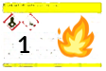
Rebus
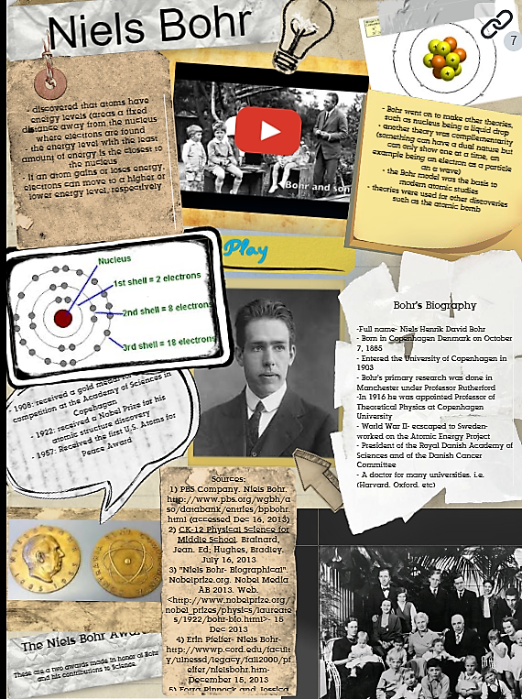
De rebus kunnen de leerlingen oplossen door hun kennis over atoomnummers en massagetallen te gebruiken. Er is telkens het aantal elektronen of protonen, het atoomnummer of het massagetal en het aantal neutronen gegeven. Hierbij hebben de leerlingen wel een PSE nodig omdat we ook atomen gebruiken buiten de eerste twintig. Dit verkrijgen ze als ze de PSE puzzel hebben opgelost.
Hang de rebus ergens in het lokaal, alsof het een muurposter is. De zin die de leerlingen zullen bekomen is: Wanneer kreeg Bohr zijn nobelprijs? Dit kunnen ze te weten komen door een poster over Bohr te lezen. De poster hang je ook ergens aan de muur in het lokaal.
De poster kan je ook vinden op:
https://edu.glogster.com/glog/niels-bohr/1h1qii7i2a3?=glogpedia-source

Materiaal:
- Rebus
- Mini PSE (komt uit het PSE kistje)
- Kistje met rebus op
  - Atoomdeeltjes boor

